Краевое государственное бюджетное общеобразовательное учреждение,

реализующее адаптивные основные общеобразовательные программы

«Школа-интернат № 2» (КГБОУ ШИ 2)

Тема: издание иллюстрированных книг

для слабовидящих обучающихся

(работа творческой лаборатории по изданию книг)

Выполнили:

ученицы 3 А класса

Ковтун Ангелина

Коробко Светлана

Руководитель:

Новоженина Татьяна Борисовна

Хабаровск, 2024 г.

Введение

Тема нашего проекта «Издание иллюстрированных книг для слабовидящих учеников начальных классов»

**Цель:** получить навыки издания иллюстрированных книг с использованием доступной оргтехники.

**Задачи:**

1. Сформировать запрос педагогу-библиотекарю о помощи в реализации издания иллюстрированных книг для слабовидящих обучающихся.

2. Разработать план реализации проекта по изданию иллюстрированных книг.

3. Познакомиться со строением книги и условиями их издания.

4. Научиться работать с программами для подготовки книги к печати.

5. Оформить творческий продукт.

6. Подготовить проект к презентации на научно-практической конференции.

**Предмет исследования**: детские книги

**Объект исследования:** издание детских книг

**Мы выдвинули гипотезу**: получиться ли у нас издать иллюстрированные книги для слабовидящих учащихся начальной школы.

**Творческим продуктом** станет иллюстрированная книга для слабовидящих обучающихся начальной школы

**Наша работа актуальна**, потому что в школьном информационно-библиотечном центре не хватает красиво иллюстрированных книг для слабовидящих учащихся с иллюстрациями. Издательство ИПТК «ЛОГОС ВОС» издаёт книги укрупнённым шрифтом, но иллюстраций в них нет. А ребятам начальных классов, интересно рассматривать иллюстрации, которые сопровождают текст.

Чтобы привлечь детей к чтению, мы решили попробовать самостоятельно издать несколько книг с иллюстрациями и открыли на базе информационно-библиотечного центра нашей школы творческую лабораторию по изданию книг.

Основная часть

Мы начали свою работу с того, что выбрали тематику своих книг, т.е. о чём будут книги.

Первой книгой, для знакомства с издательской деятельностью, была выбрана книга Владимира Сутеева «Две сказки».

Чтобы приступить к изданию книги, мы познакомились со структурой книги:

1. Обложка; переплет

2. Форзац

3. Книжный блок

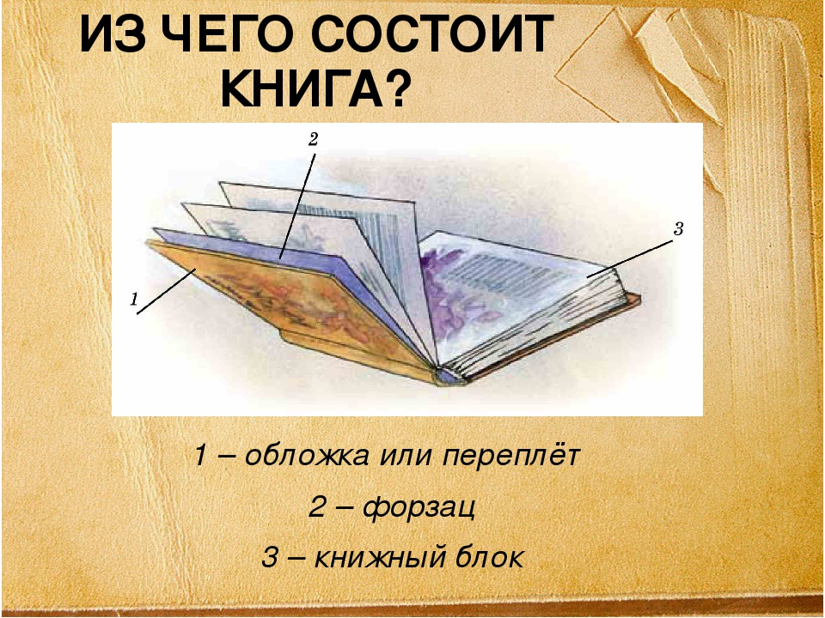

Узнали, как можно оформлять обложку книги.

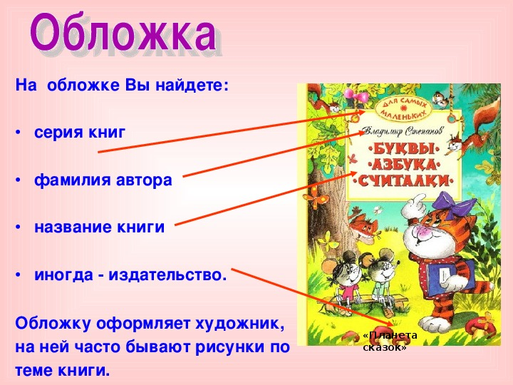

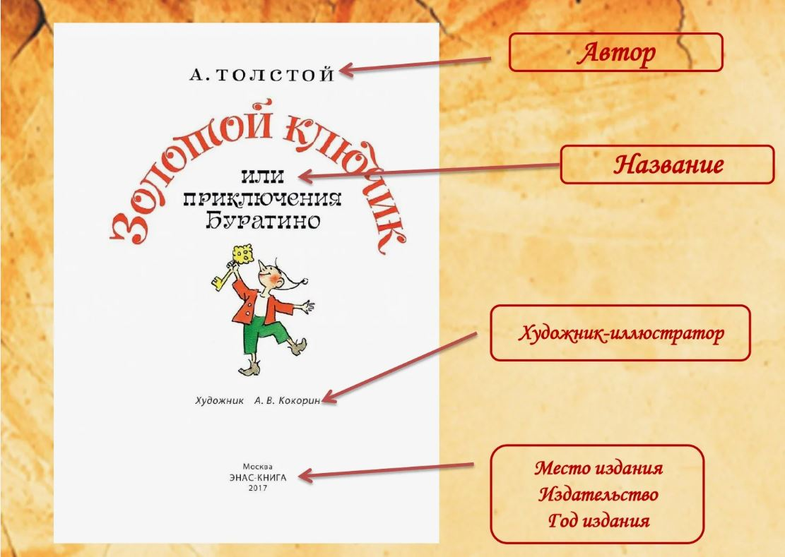Что такое выходные данные, и зачем они нужны в книге.

При дальнейшей работе в творческой лаборатории по самостоятельному изданию книг, мы познакомимся с ведущими детскими издательствами России, узнаем историю книгопечатания, а также узнаем об известных иллюстраторах детских книг.

Следующим этапом в плане по созданию и изданию книги мы приступили к формированию самой книги:

1. Выбрали произведения В. Сутеева.

2. Подготовили документ для создания основы нашей книги.

3. Переместили в него выбранное произведение.

4. Отредактировали (увеличили шрифт, вставили нумерацию страниц, выровняли поля книги).

5. Вставили задания для повышения техники чтения.

6. Оформили обложку.

7. Внесли в книгу выходные данные.

8. Напечатали книгу.

9. Сброшюровали книгу.

Так как книга Владимира Сутеева предназначена начинающему читателю, то мы в ней разместили специальные упражнения на повышение техники чтения.

Чтобы запомнить процесс издания книги мы должны были самостоятельно издать иллюстрированную книгу.

Светлана выбрала для издания книгу стихов, посвященную Новому году. Во время работы над созданием книги, мы поняли важность и значение иллюстраций в ней, поэтому именно через них Света решила передать волшебство Нового года.

Во время работы над созданием своей книги Светлана познакомилась с работой в программе Word. Научилась копировать и вставлять текст, редактировать его и работать с колонтитулами. Также Светлана освоила алгоритм скачивания изображений и вставку их в свою книгу. Научилась редактировать изображения и выбирать подходящие для восприятия слабовидящими детьми рисунки.

Светлана самостоятельно делала качественный анализ стихотворений про Новый год, чтобы ребятам они были интересны, и они смогли их выучить для следующего праздника.

Приступая к выпуску своей первой книги, Света научилась отправлять документы в печать, понимать устройство печати и верно вставлять листы будущей книги.

Для оформления обложки, Света использовала всю свою фантазию, чтобы передать любовь к такому чудесному зимнему празднику как Новый год.

Трудности, с которыми столкнулись мы, издавая иллюстрированную книгу для слабовидящих детей были личного характера и корректировались во время работы, но все сводились к нехватке времени. Мы сделали вывод, что нельзя отступать от запланированных сроков работы и делать ресурс времени для экстренных случаев.

**Заключение**

Гипотеза нашего проекта звучала так: получиться ли у нас издать иллюстрированные книги для слабовидящих учащихся начальной школы.

В результате работы наша гипотеза была доказана. Мы издали иллюстрированные книги с помощью школьной оргтехники.

Мы научились создавать и издавать книги с помощью имеющейся в информационно-библиотечном центре школе оргтехники. Нам понравился процесс издания своих книг. И мы обязательно продолжим работать в творческой лаборатории издания.

**Список использованных источников.**

1. Как мы самостоятельно, без издательства, выпустили книгу [Электронный ресурс]. - <https://habr.com/ru/companies/gtv/articles/208168/>

Доступ 22.03.2024

2. Творческий проект «Сказки о машинках»/Реунов С., Лаврентьев Д. – Хабаровск: ИБЦ КГБОУ ШИ 2, 2016 г.

3. Библиотечный урок «Из чего состоит книга»: структура книги [Электронный ресурс]. –[Инфоурок,](https://infourok.ru/material.html?mid=171843&ysclid=lu1zadsr31435152049) доступ 23.03.2024

4. В. Сутеев Две сказки [Электронный ресурс]. –[Мишкины книжки,](https://mishka-knizhka.ru/skazki-dlay-detey/russkie-skazochniki/skazki-suteeva/tri-kotjonka/?ysclid=lu1ze97ekp418485058) доступ 23.03.2024

5. Новогодние стихотворения для учащихся начальной школы [Электронный ресурс]. –[Мультиурок](https://multiurok.ru/files/novoghodniie-stikhotvorieniia-dlia-uchashchikhsia.html?ysclid=lu1zgzqhaz393553815), доступ 23.03.2024

6. Коллекция иллюстраций к новогоднему празднику. - <https://ya.ru/images/search?lr=76&source=serp&stype=image&text=коллекция%20иллюстраций%20к%20новому%20году>

[Электронный ресурс]. – доступ 23.03.2024